flex布局

<http://www.ruanyifeng.com/blog/2015/07/flex-grammar.html?utm_source=tuicool)>

Flex 布局

.box{

display: flex;‘

}

容器的属性 6个

* flex-direction 属性决定主轴的方向（即项目的排列方向）。
* flex-wrap 如果一条轴线排不下，如何换行。
* flex-flow flex-direction属性和flex-wrap属性的简写形式
* justify-content项目在主轴上的对齐方式。
* align-items 项目在交叉轴上如何对齐。
* align-content 多根轴线的对齐方式。如果项目只有一根轴线，该属性不起作用。

项目的属性 6个

* Order 排列顺序。数值越小，排列越靠前，默认为0。
* flex-grow 放大比例，默认为0，即如果存在剩余空间，也不放大。
* flex-shrink缩小比例，默认为1，即如果空间不足，该项目将缩小。
* flex-basis **(item所占主轴空间，优先级高于width)**
* **align-self  (对齐方式，取值和align相同，覆盖align-items)**
* flex

flex-direction属性决定主轴的方向（即项目的排列方向）。

.box {

flex-direction: row | row-reverse | column | column-reverse;

}

1.row（默认值）：主轴为水平方向，起点在左端。

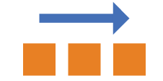

2.row-reverse：主轴为水平方向，起点在右端。

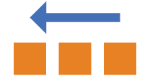

3.column：主轴为垂直方向，起点在上沿。



4.column-reverse：主轴为垂直方向，起点在下沿。



flex-wrap属性定义，如果一条轴线排不下，如何换行。

默认情况下，项目都排在一条线（又称"轴线"）上。

.box{

flex-wrap: nowrap | wrap | wrap-reverse;

}

1. nowrap（默认）：不换行。

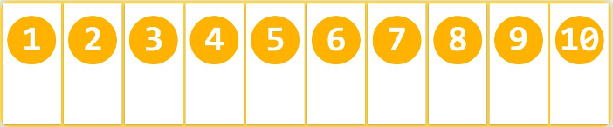

1. wrap：换行，第一行在上方。

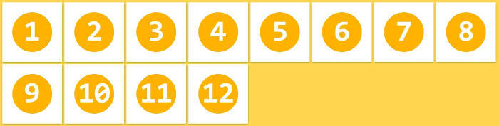

1. wrap-reverse：换行，第一行在下方。

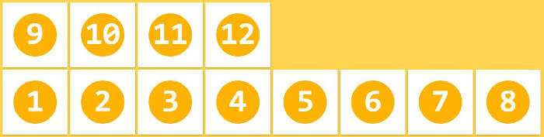

flex-flow属性是flex-direction属性和flex-wrap属性的简写形式，默认值为row nowrap。

.box {

flex-flow: <flex-direction> || <flex-wrap>;

}

### justify-content属性

justify-content属性定义了项目在主轴上的对齐方式

.box {

justify-content:

flex-start | flex-end | center | space-between | space-around;

}

flex-start（默认值）：左对齐

flex-end：右对齐

center： 居中

space-between：两端对齐，项目之间的间隔都相等。

space-around：每个项目两侧的间隔相等。所以，项目之间的间隔比项目与边框的间隔大一倍。

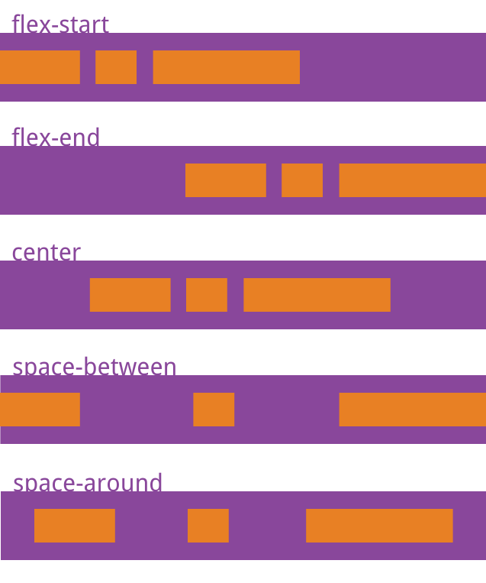

### align-items属性

align-items属性定义项目在交叉轴上如何对齐。

.box {

align-items:

flex-start | flex-end | center | baseline | stretch;

}

flex-start：交叉轴的起点对齐。

flex-end：交叉轴的终点对齐。

center：交叉轴的中点对齐。

baseline: 项目的第一行文字的基线对齐。

stretch（默认值）：如果项目未设置高度或设为auto，将占满整个容器的高度。

### IMG_256 align-content属性

align-content属性定义了多根轴线的对齐方式。如果项目只有一根轴线，该属性不起作用。